
彰化縣員東國小品牌學校認證活動成果
品格教育學習活動【敬師系列活動】
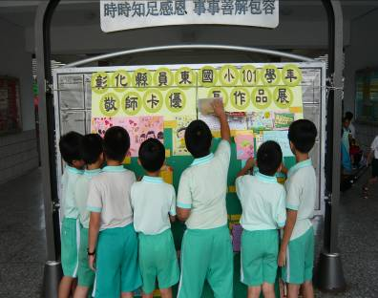 | 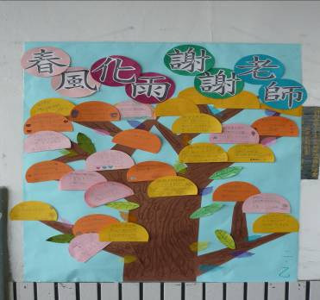
學生觀摩獲選敬師卡、學習單優良作品情形 | 孩子們把感謝老師的話寫在小卡上並拼成一棵大樹獻給敬愛的師長
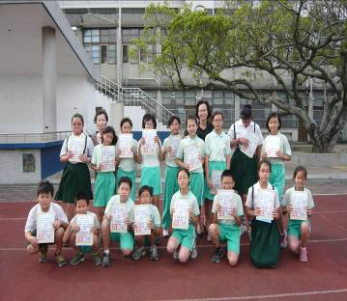 | 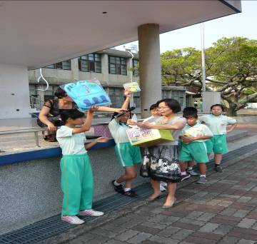
敬師卡優秀作品頒獎並與校長合影留念 | 替師長服務三件事，經老師認證通過均能參加摸彩活動，校長正為大家抽出獲獎的幸運兒

